HTML AULA 2 E 3

TAgs estruturais em HTML:

<DOCTYPE HTML>: Escreve em maiúsculo mesmo. Esta tag informa ao navegador qual a versão do html está sendo usada. Por default será a versão mais recente. Não há mudança visual na página. Obs: Esta tag não precisa ser fechada

<html>: a tag html é uma tag de conteúdo que serve pra marcarmos tudo que é, dentro dessa página, o HTML que vai ser renderizado pelo navegador. Ela precisa ser aberta na primeira linha e fechada na última linha.

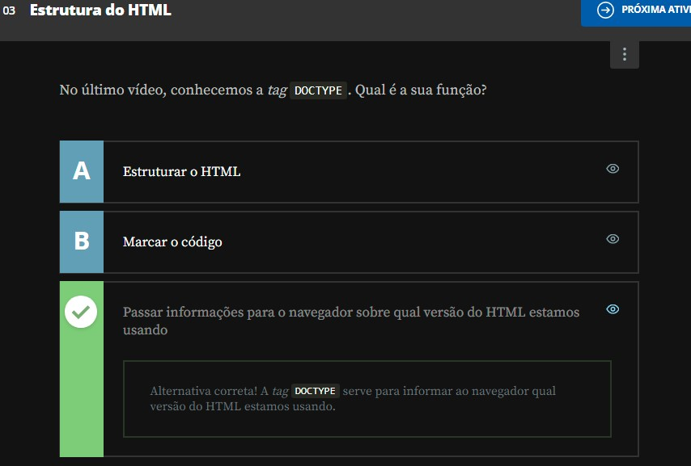

Vejamos na próxima imagem como ficou a sintaxe do código:

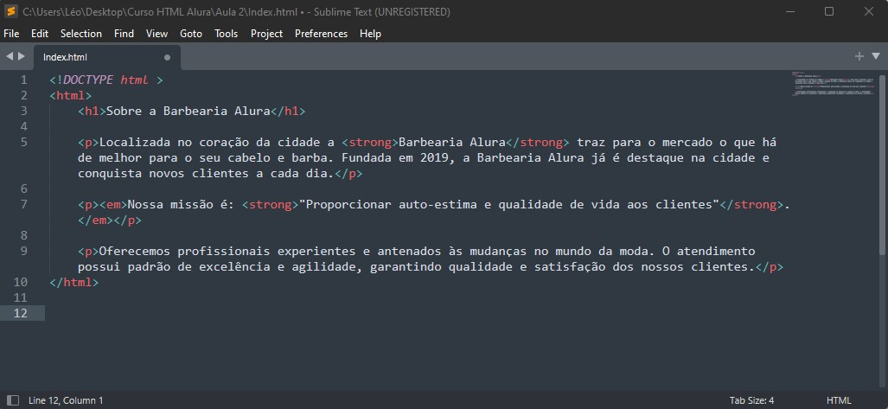

Agora vamos dar mais informações para o navegador, como sintaxes de acentuação e codificação.

Tag <meta>: esta tag serve para passar a informação ao navegador sobre codificação e acentuação, afim de deixar a página compatível com todos os tipos de navegadores. A sintaxe da tag meta é a seguinte: <meta charset="UTF-8">. O atributo charset significa o conjunto de caracteres (caracter set). E escolhemos o dicionário UTF-8, que contém todos os caracteres que temos disponíveis em todas as linguagens para a compatibilidade com todos os navegadores e idiomas.

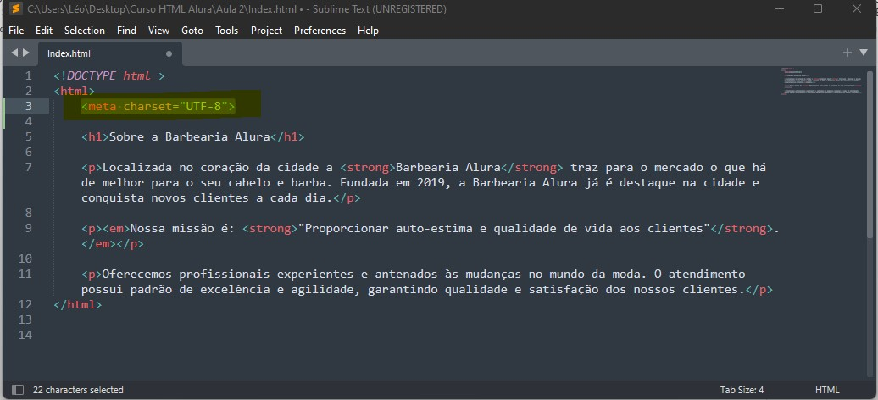

↓

Também temos que informar a propriedade “lang” (language) para informar a linguagem padrão da página. Fazemos isto dentro da tag <html>, na linha 2 (tag de conteúdo), da seguinte maneira:

<html lang=“pt-br”>

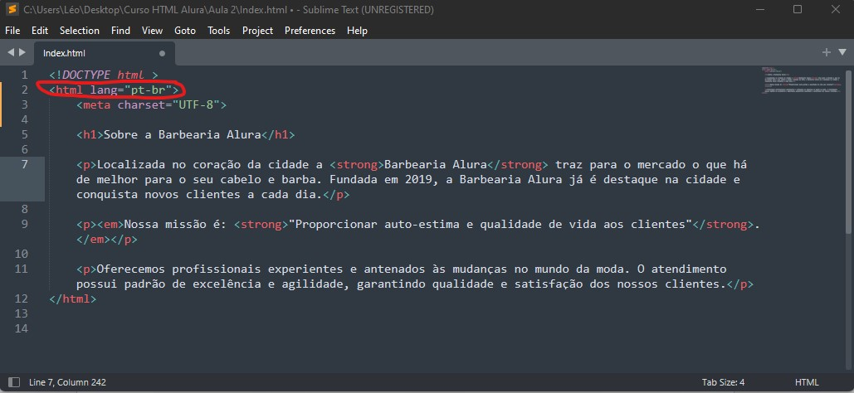

A proxima tag que veremos é a tag usada para modificar o título do arquivo html (por padrão o título é INDEX), logo abaixo da tag meta, vamos inserir a tag <title> ***titulo do arquivo***</title>. Vide imagem:

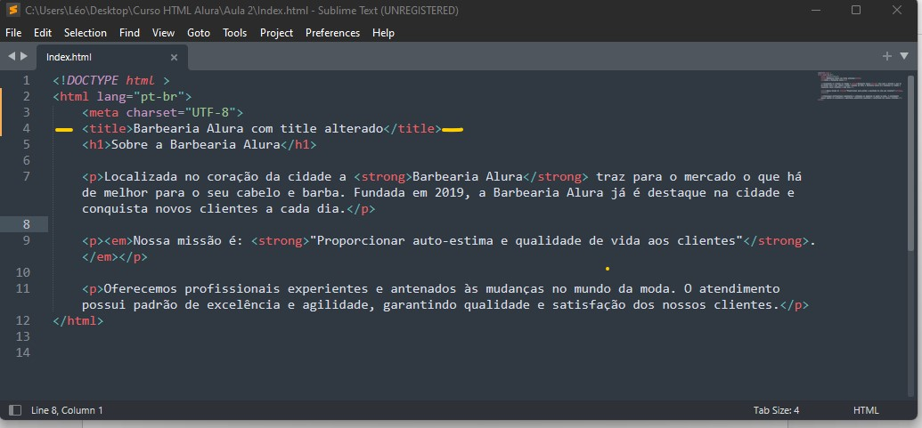

É imprescindível que passemos todas as informações para o navegador para que a página seja exibida corretamente. Abaixo, um pequeno questionário sobre o conteúdo acima.

↓

